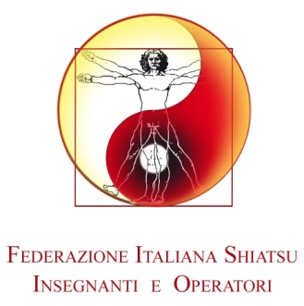

**SCHEDA D’ISCRIZIONE**

**INCONTRI REGIONALI Abruzzo**

L’obiettivo degli incontri è quello di dare ai partecipanti nuove modalità e nuovi strumenti per prendersi cura di sé e affinare la sensibilità percettiva; inoltre, vorrebbe essere un punto di partenza, per i Soci Professionisti, per instaurare rapporti di collaborazione e confronto con altre figure Professionali.

**“SENSIBILITà E PERCEZIONE NEL CONTATTO”**

**con Luciano Ardesi**

**27 Ottobre 2019 h.10,00-17,30 c/o FRAMON, v.del Mare 47 - Lanciano (CH)**

Seminario esperienziale per cominciare ad ampliare le nostre possibilità di trattamento:

- contatto con il ricevente; quale tipo di contatto

- percezione: percepire l'energia, riconoscerla e catalogarla

- ampliare il campo delle percezioni

- percezione del corpo sottile

- Hara, centratura e spostamento del proprio centro

LUCIANO ARDESI è Operatore Shiatsu Professionista iscritto al registro operatori shiatsu della FISieo dal 1999. È stato Responsabile Regionale FISieo per il Trentino Alto-Adige e coordinatore dei Responsabili Regionali FIsieo. Numerose le sue esperienze con lo Shiatsu, in collaborazione con strutture che si occupano di disagio psichico. È anche operatore certificato di Tecniche Energo-Vibrazionali.

Quote di iscrizione:

€ 30,00 soci FISieo

Per info: Germana Scafetta, Responsabile Regionale Abruzzo FISieo 340 343 7780

NB: Si prega di inviare a abruzzo@fisieo.it la presente scheda iscrizione.

Socio FISieo: SI NO

Tessera numero___________

Specificare con una x :

… Socio Professionista

… Socio Ordinario

… Studente

… Simpatizzante

Il/La sottoscritto/ :

Nome_______________________________Cognome____________________________

Residente a______________________________Prov._________Cap_______________

Via____________________________________________________________N______

Tel__________________________________Cell.__________________________________

E-Mail________________________________@_______________________________

C.F. __________________________________________________________________

P.Iva__________________________________________________________________

Data__________________________________Firma____________________________

**Prenotazioni entro e non oltre il 18 Ottobre 2019**

**Per i Soci FISieo Ordinari e Professionisti, la partecipazione all’incontro dà diritto all’acquisizione di 15 punti ECOS.**